Hostivická STM s.r.o.
Na Výhledu 1450
253 01 Hostivice

CZECH REPUBLIK

SPALOVNA BIOLOGICKÉHO ODPADU

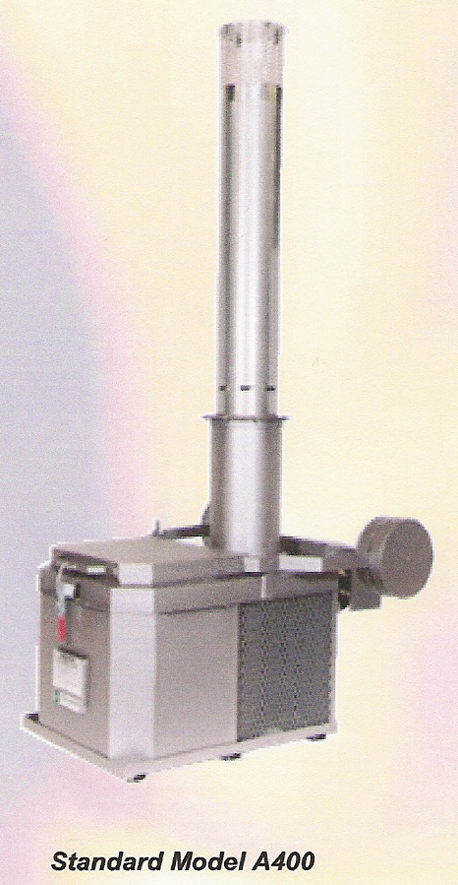
MODEL A400,A400(A)

Vysoce účinná, ekonomický provoz, pevná konstrukce

Základní charakteristika přístroje
- Zkonstruováno pro úsporu nákladů spojených s likvidací
biologického odpadu a úhynů.
-Snadná vsádka díky velkému nakládacímu otvoru, který lze
hermeticky uzavřít, což umožní i průběžné skladování odpadu.
-Snadné vybírání popela díky nízké horní hraně pece.
-Šamotová vyzdívka udržuje spalovací teplotu a spoří palivo.
-Variabilní topné medium. Zemní plyn, propan, nafta, kerosin.
-Ve variantě A400(A) je dodáván model se sekundární spalovací
komorou pro ještě vyšší bezpečnost při spalování infekčního
materiálu.Garantovaná min.teplota je 850 st.celsia po dobu
min.2 sec.

Snadné používání bez speciální obsluhy
-Automatické zapalování bez věčného plamínku.Pouze nastavíte
dobu spalování a můžete odejít.
-Úsporný hořák redukuje náklady na spalování / cca 1- 1,5 Kč/kg
spalovaného materiálu/.

Efektivní spalování
-Rychlé spalování přináší úsporu spotřeby paliva.
-Širší paleta modelů umožní výběr optimální velikosti pece/velikosti vsádky/ aby byla využita
plná kapacita.
-Silná keramická vyzdívka udržuje teplo a spoří palivo.

Kvalitní a odolná konstrukce pece
- Základní tělo pece je z teplu odolné oceli pokryté aluminiovou ochrannou vrstvou.
- Komín je z plně nerezového materiálu.
- Při konstrukci byly využity dlouholeté poznatky z provozu ve více než 100 zemích světa.
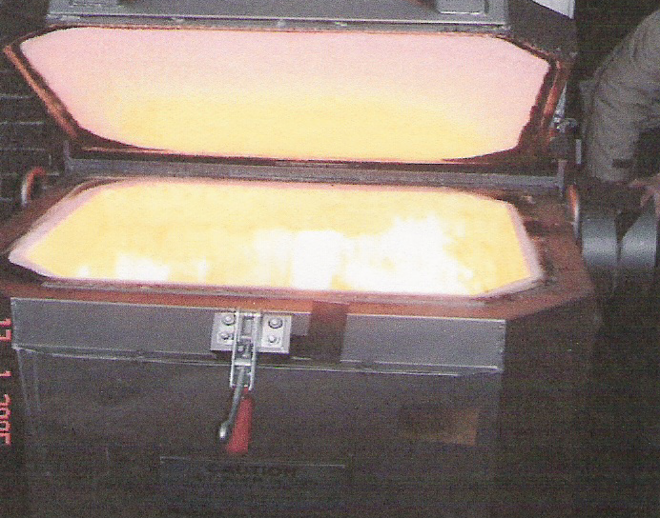
Výhody spalování biologického odpadu
- Odpad je zlikvidován bezprostředně po jeho vzniku a na
místě vzniku. Žádné převážení odpadu, omezená možnost
šíření mikrobů,bacilů a nemocí.
- Bezobslužný provoz nevyžaduje přítomnost a kontrolu
během spalovacího procesu.Jednoduchou obsluhu
zvládne i pomocná síla.
-Vycházející spaliny jsou bez přítomnosti pevných látek,
jsou bezbarvé a bez zápachu.
- Popel je sterilní materiál bělavé barvy a sypké
konsistence a tvoří pouze 5% vsádky.

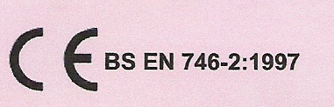
Výhradní zástupce LA SYSTÉM a Inciner 8 Ltd pro ČR a SR

Model A400(A)

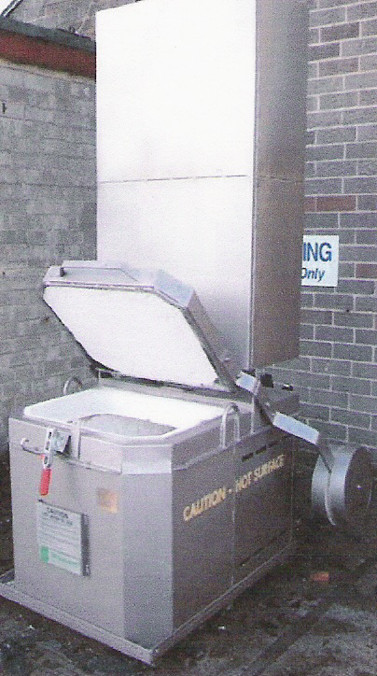
Model A400A je jedním z nejrozšířenějších typů spaloven.
Svým výkonem – jednorázová vsádka 200 kg
/hodinový výkon 50kg spáleného odpadu/ patří mezi
středně velké spalovny, svoji ekonomikou je typem nejvýhodnějším.
Tento typ se však vyznačuje druhou spalovací komorou,
která znovu zahřívá spaliny na 850 st.celsia po dobu dvou vteřin.
Použití druhé komory je vhodné při zvláště přísných hygienických
podmínkách při spalování úhynů a infekčních biologických odpadů.
Specielní patentovaná konstrukce spalování, využívá dvojího
plamene, ale pouze jednoho hořáku a jedné spalovací jednotky.
To umožní úsporu investičních i provozních nákladů ve srovnání
se dvěma samostatnými hořáky.
Hořák je vybaven automatickým časovacím zařízením,
které pec vypne po skončení spalovacího cyklu.

Tento model spalovací pece je dále vybaven speciálním
chladícím systémem, který umožní rychlejší ochlazení
pece a rychlejší novou vsádku. Zvětšená horní nakládací dvířka,
vybavená protizávažím, umožní rychlé a snadné vložení
spalovaného materiálu.Kapacita pece je okolo 200 kg typického
biologického odpadu, průměrný čas spalování je 4,5 hodiny
A400(A)

Model A400 Model A400/A/
Kapacita komory 200 kg 200 kg
Objem spalovací komory 0,36m3 0,36m3
Vnější rozměry pece š.91cm,v.86cm,d122 cm
Vkládací dvířka: 56x74 cm Sekundární spalovací komora:
Výška nakládacího otvoru 77 cm objem 0,52m3 retenční čas min.2 sec
Výška horní části komína 3,3 metry min 850 st.celsia.Kontrola teploty.
Vhodný rozměr podkladové desky: 1,8mx2,4m,x Hořák volitelně na ZP,Propan,nafta
10 cm Hořák volitelně na ZP,Propan,nafta
Komín: Plně nerezový tl 1,5 mm výška 152 cm
30,5 cm průměr
El.přípojka: 220 V 50 Hz 10 A

Cena: 7.900,00 € (A400)

Dealer

Tel: 00420 602356521,00420 602335633
Fax: 00420 220911508,00420 220981300
E-mail: matys.r@volny.cz,andy.sts@volny.cz
DIČ (VAT) CZ27260372,IČO 27260372

